
Presidio del libro di Parabita Città di Parabita

PRESENTANO



MESE DELLA MEMORIA

Iniziativa promossa da Regione Puglia
Assessorato al Mediterraneo

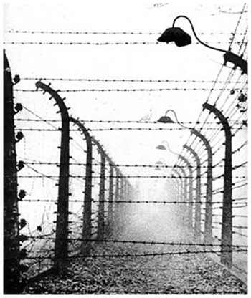

il canto nelle tenebre
suoni e parole della memoria

Nel quadro delle iniziative per il “ Mese della Memoria” , rassegna promossa dall’Assessorato al Mediterraneo della Regione Puglia e dall’Associazione Presìdi del libro, particolare rilevanza assume il dramma musicale in programma a Parabita alle ore 19 del 17 febbraio c/o il Teatro Comunale Carducci ( Via Roma) , organizzato dall’Ass. Cantieri culturali aperti- Emergenze sud – in collaborazione con l’Ass. Progetto Parabita.

Il progetto “il canto nelle tenebre”, ideato dal contrabbassista Vito M. Laforgia, nasce dall’incontro tra il gruppo musicale VENTANAS e l’attore triestino Alessandro Mizzi, per dar vita ad un reading musicale basato sulla lettura di alcuni passi tratti dal libro “In quelle tenebre” (Intervista ad un comandante di un campo di sterminio nazista) scritto dalla giornalista e storica di origini ungheresi Gitta Sereny.
La narrazione della tragedia dei campi di sterminio, vista dalla parte degli aguzzini, svela risvolti poco noti sulla condizione umana dei protagonisti dell’olocausto, mentre la musica crea un doppio pianio d’ascolto, dove il suono si contrappone alla parola e diventa tentativo di risposta e spunto di riflessione.
Il percorso musicale proposto prende spunto e si ispira all’intuizione del grande musicista ebreo-statunitense Jhon Zorn che, con il progetto Masada, ha creato un punto di incontro, senza precedenti, tra il jazz e la musica della tradizione ebraica con un repertorio che, partendo dalla tradizione, arriva all’attualità, attraverso un trasversale flusso migratorio di suoni.

gli artisti
vito m. laforgia contrabbasso
vittorio gallo sax
adolfo la volpe chitarra/oud
giacomo mongelli percussioni
alessandro mizzi voce recitante

17 febbraio ore 19.00 –
Teatro Carducci Parabita (Le)

ingresso libero

info: www.presidi.org
tel. 3403180471

